Årshjul, skoleåret 2026–2027
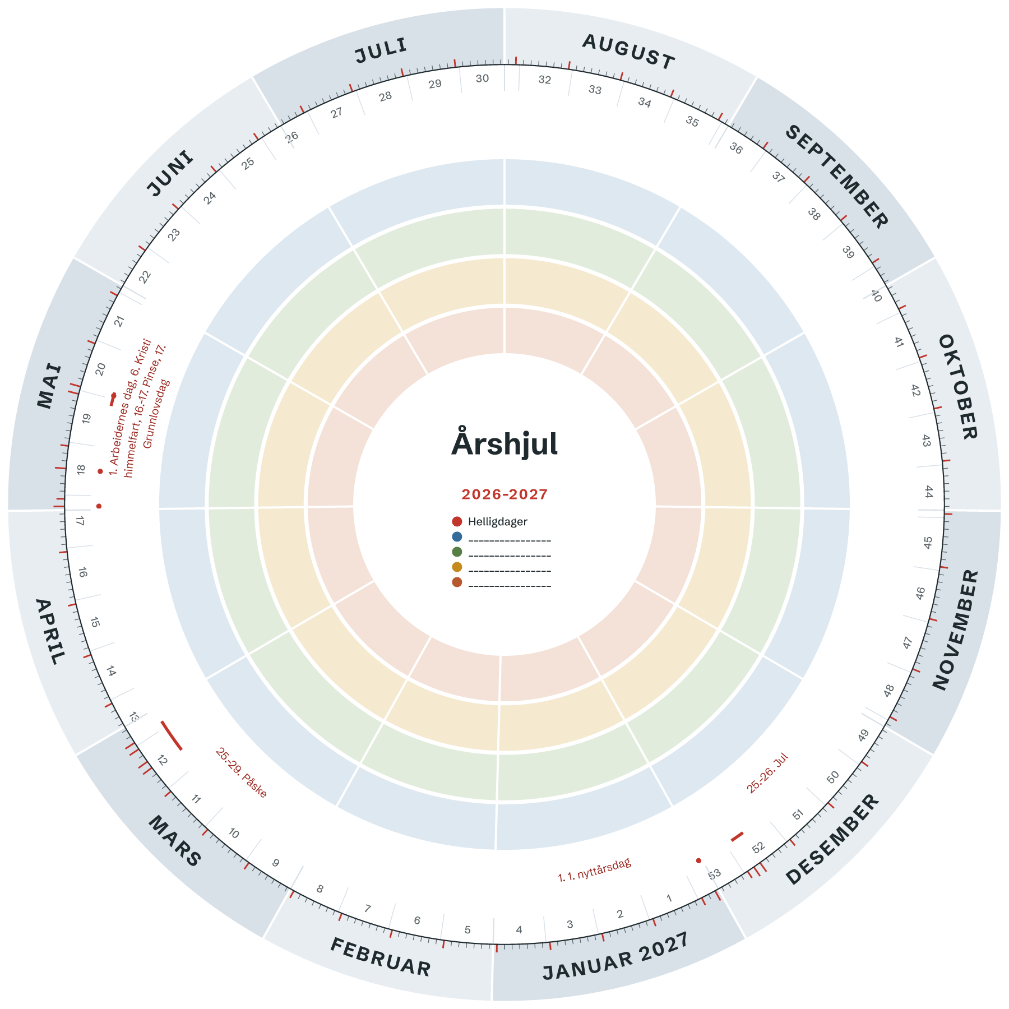

Aktiviteter
Skriv det som skjer hvert år, med dato, uke eller måned. Skriv det deretter inn i ringene i hjulet.
Måned | Aktivitet og dato | Ansvarlig
August
September
Oktober
November
Desember
Januar
Februar
Mars
April
Mai
Juni
Juli
Vil du heller ha hjulet ferdig utfylt, med hver aktivitet på riktig dato? Lim inn listen på lagarshjul.no.

